ThingLink kuvan upottaminen pedanet sivuille

- Avaa ThingLink ja valitse kuva, jonka haluat upottaa
- Klikkaa ”Settings”
- Klikkaa kolmea pistettä …

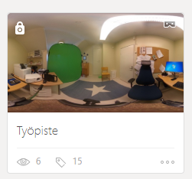
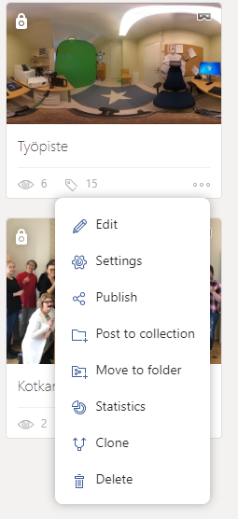
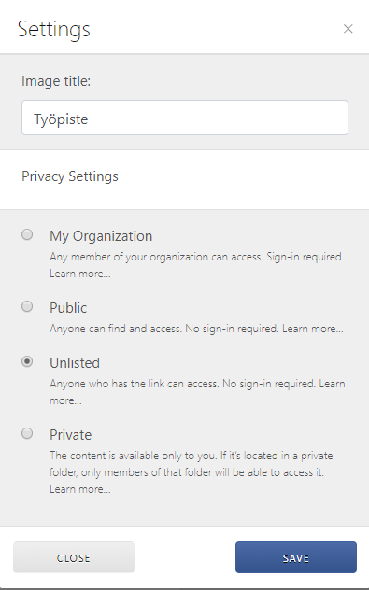
4. Klikkaa ”Unlisted”, näin kuva aukeaa kaikille, jotka pääsevät pedanet sivuille

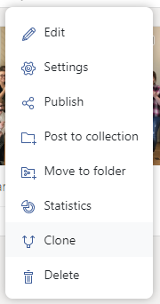

5. Avaa jälleen kolme pistettä ja valitse ”Publish”

6. Valitse ”Emped media”
Alhaalla on upotus koodi joka kopioidaan ”Copy code”

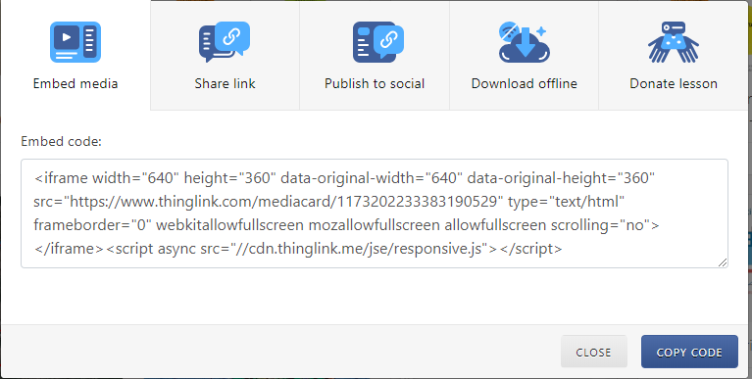
5. Avaa jälleen kolme pistettä ja valitse ”Publish”

6. Valitse ”Emped media”
Alhaalla on upotus koodi joka kopioidaan ”Copy code”



7. Valitse pedanetistä sivu, johon haluat kuvan upottaa, valitse ”Luo sisältöä” ja valitse ”teksti työkalu”

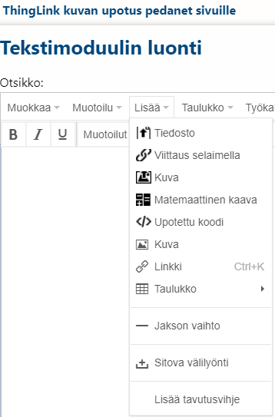

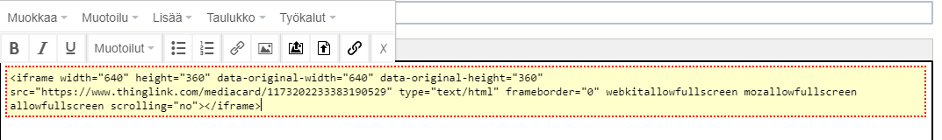
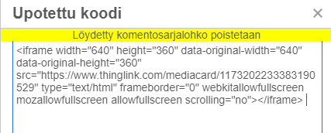
9. Liitä ”upotettu koodi” avautuvaan laatikkoon

10. Tallenna
8. Valitse </> -”upotettu koodi” ja liitä kopioimasi koodi sivulle

